**СРЕДА**

***2.Ознакомление с природным и социальным миром***

***Тема: «Части тела человека».***

**Цель:** закрепить представление детей о здоровом образе жизни.

**Задачи:** 1. Закрепить знания детей о частях тела человека, их назначении, бережном отношении к ним.

2. Упражнять в составлении и употреблении в речи сложных предложений с предлогом «для»; употребление грамматической категории дательного падежа.

3. Продолжать знакомство с фразеологическими оборотами.

4. Активизировать словарь детей, развивать умение правильно строить предложения, логически мыслить.

5. Воспитывать заботливое отношение к своему организму.

***Ход занятия***

1. Организационный момент

- Сегодня на занятии будет много интересного и полезного. Садитесь поудобнее:

Воспитатель - Я хочу загадать вам загадки:

Два соседа – непоседы.

День на работе, ночь – на отдыхе. (Глаза).

Если б не было его, не сказал бы ничего. (Язык).

Между двух светил я в середине один. (Нос).

Всю жизнь ходят в обгонку,

А обогнать друг друга не могут. (Ноги).

У двух матерей по пять сыновей,

Одно имя всем. (Пальцы, руки).

- Ребята, скажите, о чем я загадывала загадки? (О частях тела человека)

- Вот сегодня мы поговорим об этом на занятии.

2. Воспитатель .Но сначала я хочу вам рассказать рассказ (шуточный) «Голова».

- Послушайте внимательно.

Жила – поживала голова. Вверху у нее было темя, сзади – затылок, по бокам были уши, а впереди лицо. У головы был трон – шея. А шея с туловищем дружила, шея туловищем дорожила. У туловища были руки и ноги. У рук были лопатки, а у ног пятки.

У рук были локти, а у пальцев – когти. Все части тела важны, все части человеку нужны!

Воспитатель: Ребята, скажите, о каких частях тела идет речь, в этом рассказе?

Ответы детей.

4. Воспитатель - Как вы думаете, для чего человеку нужны глаза? (Для того, чтобы видеть окружающий мир.)

- Как нужно беречь глаза? (Не смотреть близко телевизор)

- Да, ребята, глаза очень часто устают и им нужно давать отдохнуть.

Воспитатель: Давайте сейчас сделаем гимнастику для глаз «Стрельба глазами; поморгать глазами; последить глазками за паучком, который передвигается по паутинке, разноцветным восьмеркам».

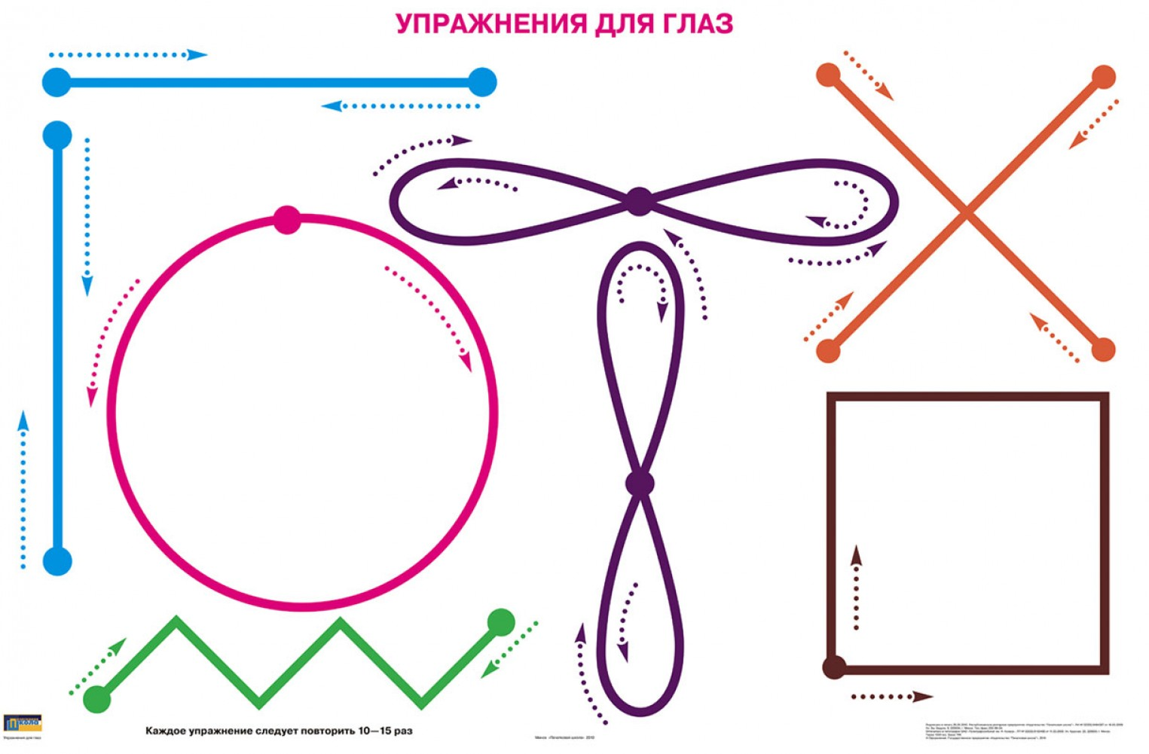

Воспитатель • Объясните значение фразы: В чужом глазу соринку видим, а в своем бревна не замечаем.

5. Воспитатель - Ребята, а для чего нужны уши? (Ответы детей).

- Как нужно их беречь? (Ответы детей).

•Объясните фразеологический оборот: Медведь на ухо наступил.

- Ребята, на мочке уха находится много сосудиков, которые помогают работать разным органам. Давайте мы потрем наши мочки пальчиками. (Это и уху приятно, и органам хорошо).

6. Воспитатель - Ребята, а для чего нужен нос? (Ответы детей).

- Как его нужно беречь? (Ответы детей).

- Давайте правильно подышим (диафрагмальное дыхание; шумный вдох и медленный под счет до 5 выдох).

•Объясните выражения: «Не суй нос не в свое дело», «Заруби себе на носу».

7 Воспитатель. - Для чего нам нужны руки? (Ответы детей).

- Как их беречь? (Ответы детей).

- Фразеологический оборот «Золотые руки»

- Для чего нужны ноги? (Ответы детей).

- Как их беречь? (Ответы детей).

**8. Физкультминутка.**

Живут мальчики – веселые пальчики

Озорные ножки ходят по дорожке

Шея крутит головою вправо, влево оборотик

Покажи мне где животик?

Наше тело подтянулось, как березонька стройна

Стала ровною спина

А теперь все подтянулись

И друг другу улыбнулись

9. Воспитатель :Сейчас я прочитаю вам стихотворение

С. Маршака.

Одна дана нам голова,

А глаза два и уха два.

И два виска, и две руки,

Зато один и нос и рот.

И будь у нас наоборот

Одна нога, одна рука,

Зато два рта, два языка –

Мы только бы и знали,

Что ели и болтали.

Воспитатель- Ребята, скажите, пожалуйста, чего у человека по 2? (По 2 органа) (Ответы детей).

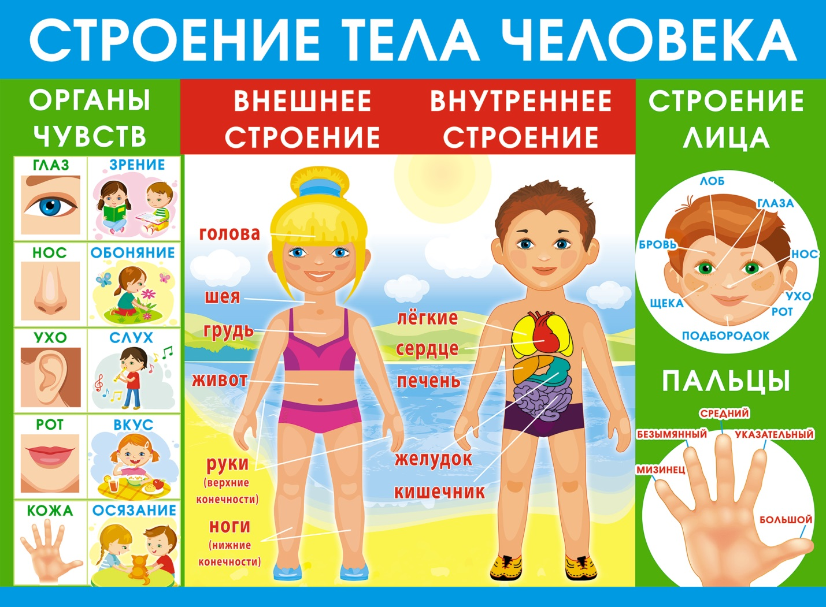

- Чего у человека по 1? (Ответы детей).

10. – Ребята, а сейчас подумайте и ответьте:

1. Сколько глаз у двух детей? (У двух детей четыре глаза).

2. Сколько ушей у трех мальчиков?

3. Сколько пальцев на двух руках?

4. Сколько пальцев на правой ноге?

5. Сколько носов у четырех мальчиков?

6. Сколько пальцев на двух руках и двух ногах?

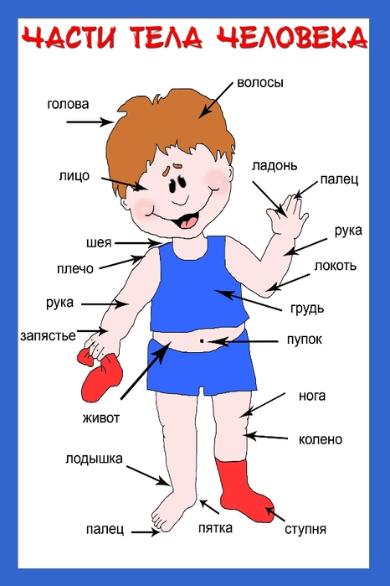

- А сейчас мы поиграем в игру «Четвертый лишний». Слушайте внимательно.

Голова, шапка, ладонь, шея

Воротник, пальцы, нога, ладонь

Нога, стопа, колено, сапоги

Глаза, нос, очки, ладонь

12. - А сейчас мы с вами обведем контур фигуры человека и дорисуем недостающие части. Будьте внимательны. Смотрите друг на друга и вспоминайте.

Дети обводят и дорисовывают под спокойную музыку.

13.

Итог занятия.

Посмотрите, какие красивые люди у нас получились. Мы сегодня поговорили о частях тела человека, поиграли в разные игры и убедились, что все части человеку очень нужны, все для него важны.

